Exercice : Tri par sélection dans l’ordre décroissant

Énoncé : C’est écrit dans le titre ;)
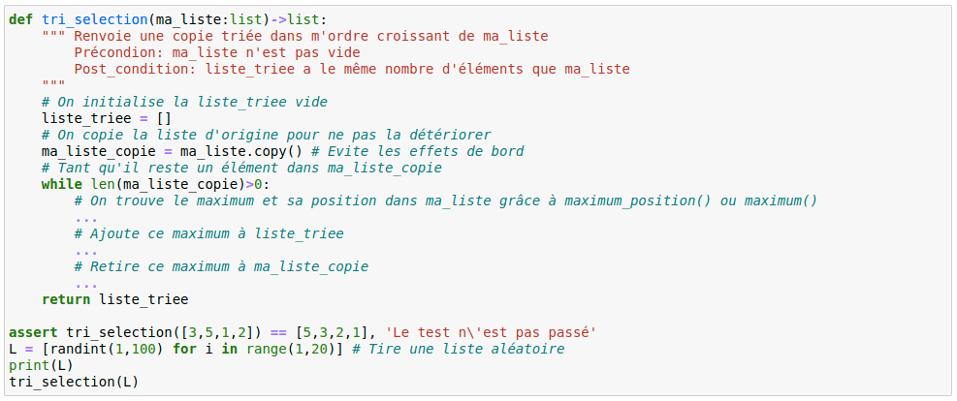
Commentaire :
Pour voir une démonstration du fonctionnement des algorithmes de tris, rendez-vous sur le site http://visualgo.net dans la rubrique ‘Sorting’. Dans cette animation par contre, le tri se fait dans l’ordre croissant.

liste_triee est initialisée par la liste vide. Elle sera alimentée au fur et à mesure des plus grandes valeurs restantes trouvées sur la liste de travail.

Attention, on ne travail pas directement sur la liste passée en paramètre (ma_liste), mais sur une copie de cette liste :
ma_liste_copie = ma_liste.copy()

Puisque nous allons au fur et à mesure supprimer le plus grand élément de la liste pour le rajouter à liste_triee, nous ne voulons pas créer un effet de bord et modifier la liste d’origine.

Remarque : En termes de complexité (en temps), le tri par sélection est un très mauvais tri.
Mais il fait le travail et il est facile à programmer.

